CO-제조원가 계획 액티비티 설정 방법

T-Code/기능/메뉴
어플리케이션 | 메뉴/기능/티코드 명 | 설명
SAP-CO | KP98 | 코스트 센터에 대한 계획 대 실제
SAP-CO | KSBT | 코스트센터: 액티비티 가격

계획 액티비티 설정 사유

표준원가, 생산오더 처리 시에, 작업장 코스트센터에 대한 계획 액티비티 단가 정보가 없거나, 최신 정보로 업데이트가 필요한 경우에 처리 합니다.

- 계획 액티비티 설정 방법
  - 프로그램 KP98 을 실행합니다.
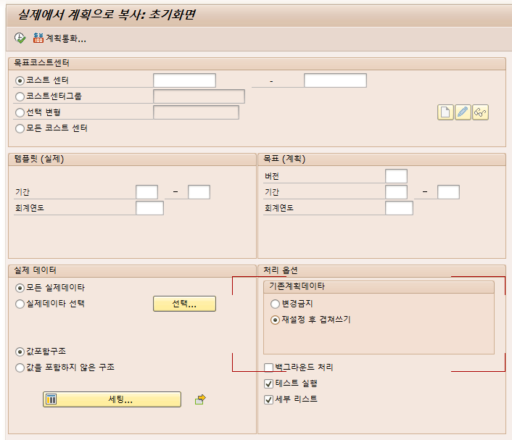
  - 코스트센터 입력
    - 개별처리 시에, 코스트센터를 선택하여, 대상 코스트센터 값을 입력합니다.
    - 그룹으로 처리 시에, 코스트센터그룹을 선택하여, 대상 코스트센터그룹 값을 입력을 합니다.
  - 템플릿(실제) : 실제 제조원가 최종 마감년월 입력 합니다.
  - 목표(계획): 계획 액티비티 설정 년월 입력 합니다.
  - 처리옵션: 재설정 후 겹쳐쓰기를 선택하고 합니다.
  - 테스트 실행을 체크하여, 테스트로 실행을 해봅니다. 이후에, 테스트 실행을 해제하고, 실제 처리를 진행을 합니다.
- 계획 액티비티 조회 방법
  - 프로그램 KSBT 를 실행합니다.
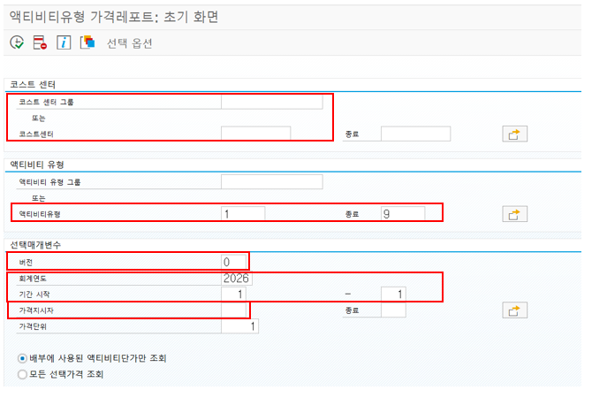
  - 조회할 대상 코스트센터그룹 또는 코스트센터를 입력 합니다.
  - 액티비티유형은 “1” 에서 “9” 까지로 입력합니다.
  - 선택매개변수
    - 버전은 0을 선택합니다.
    - 조회대상 회계연도와 회계기간을 입력합니다.
    - 가격지시자의 경우에, “1” 은 계획값을, “5” 는 실제값을 조회할 수 있습니다.

